南京师范大学

课程设计报告

设计名称： 《C++课程设计》
选题名称： 学生选课管理系统
姓 名： 钱迪琦 学 号： 19160229
专业班级： 软件工程 191602
系 （院）： 计算机科学与技术学院
设计时间： 2018.8 .24 ~2018.8.31
设计地点： 化成楼122室

1．课程设计目的
C++课程是计算机科学与技术、软件工程等专业的一门专业基础课程，涉及知识点多，教、学难度非常大，往往费了大量时间而达不到预期效果。只有通过大量的实践，才能更好的为学生提供一个理论联系实际的机会，通过布置一定难度的课题，要求学生独立完成。通过实践，建立技能训练的整体思想，锻炼编写程序、调试程序的能力，学习文档编写规范，培养独立学习、吸取他人经验、探索前沿知识的习惯，树立团队协作精神。
2．课程设计任务与要求：
⑴任务
高校中学生信息包括：学号、姓名、性别、年龄、系别、班级、联系方式等信息。
课程信息包括：课程代码、课程名称、课程性质、总学时、学分、开课学期、选修人数等信息。学生可对课程信息进行查询，选修符合要求的课程。
根据课程信息和学生信息完成对课程的选修，需要专门的一个管理类来完成选修工作。
⑵要求：
（1）添加功能：程序能够任意添加课程和学生记录，可提供选择界面供用户选择所要添加的类别，要求编号要唯一，如果添加了重复编号的记录时，则提示数据添加重复并取消添加。
（2）查询功能：可根据编号、姓名等信息对已添加的学生和课程记录进行查询，如果未找到，给出相应的提示信息，如果找到，则显示相应的记录信息。
（3）显示功能：可显示当前系统中所有学生和课程的记录，每条记录占据一行。
（4）编辑功能：可根据查询结果对相应的记录进行修改，修改时注意编号的唯一性。
（5）删除功能：主要实现对已添加的学生和课程记录进行删除。如果当前系统中没有相应的记录，则提示“记录为空！”并返回操作。
（6）统计功能：能根据多种参数进行统计。能统计学生人数、课程的门数、选修某门课程的学生的相关信息。
（7）保存功能：可将当前系统中各类记录存入文件中，存入方式任意。
（8）读取功能：可将保存在文件中的信息读入到当前系统中，供用户进行使用。

3．课程设计说明书
一 需求分析
用户：
管理员：管理员可获得系统的全部操作，可添加和更改学生以及课程信息。
学生：只能进行查询和选课操作。
功能
1.登陆：
管理员和学生的权限不同，登陆时按照用户权限自动检测登陆角色，不同角色获得不同的操作选项。
2.管理员(图3.1.1)：
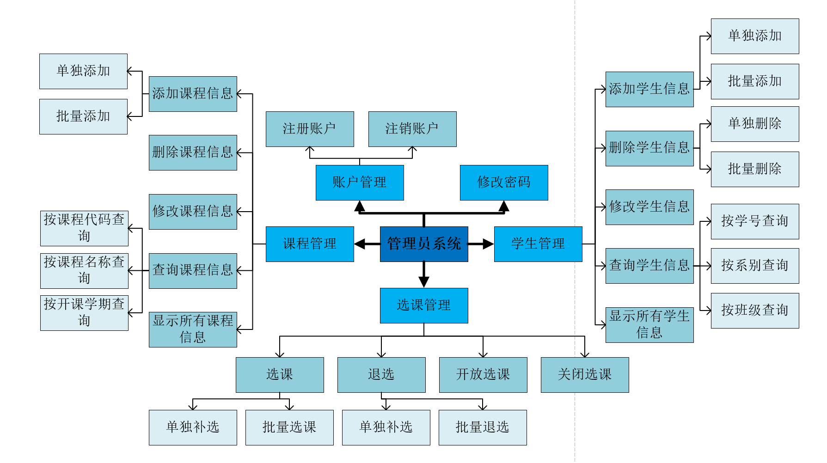
图3.1.1 管理员系统
3.学生(图3.1.2)：
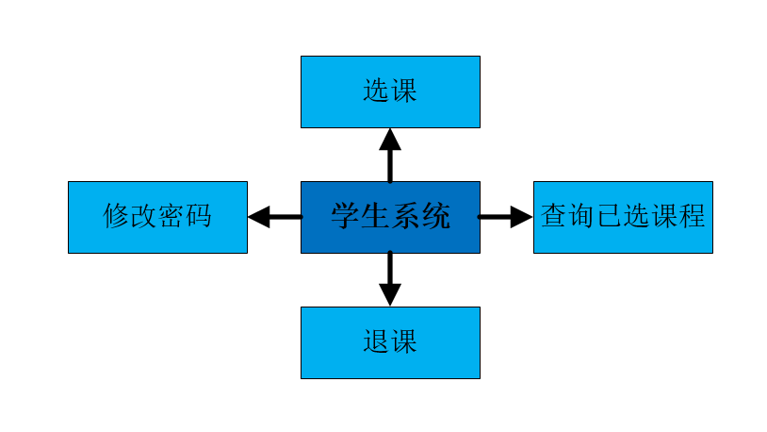
图3.1.2 学生系统

二 设计

总体框架
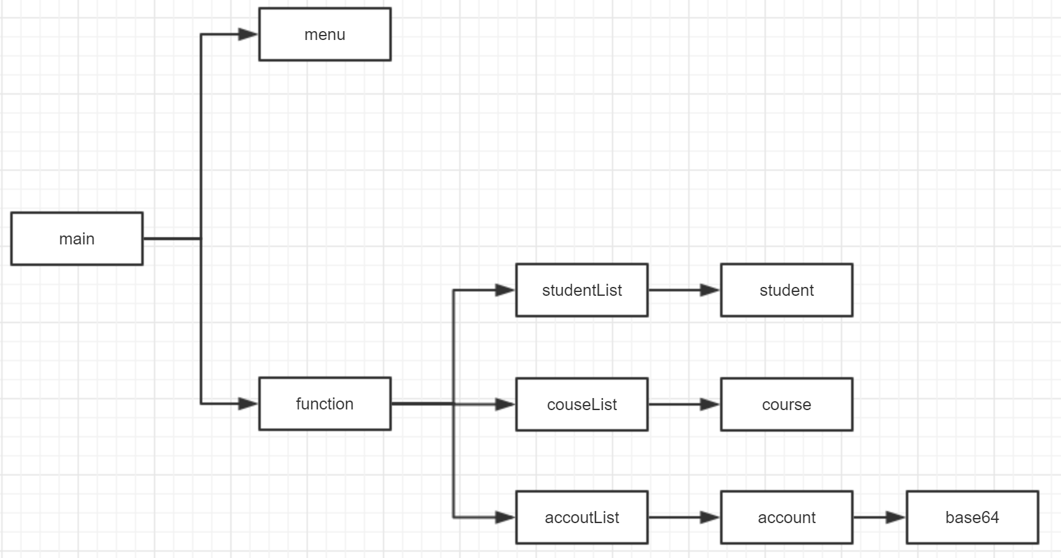
图3.2.1 总体框架
文件
学生信息 StuInfo.txt
文件格式：学号 姓名 性别 年龄 系别 班级 联系方式
课程信息 CouInfo.txt
文件格式：课程代码 课程名称 课程性质 总学时 学分 开课学期 选修人数 限选人数 上课时间
选课情况 SelectResult.txt
文件格式：学号 已选课程号1 已选课程号2 ……
账户密码 AcntList.txt
文件格式：首行存储当前选课系统是否对学生开放(0/1表示)
账号 密码(加密后) 权限
类
学生类 Student
学生表类 StudentList
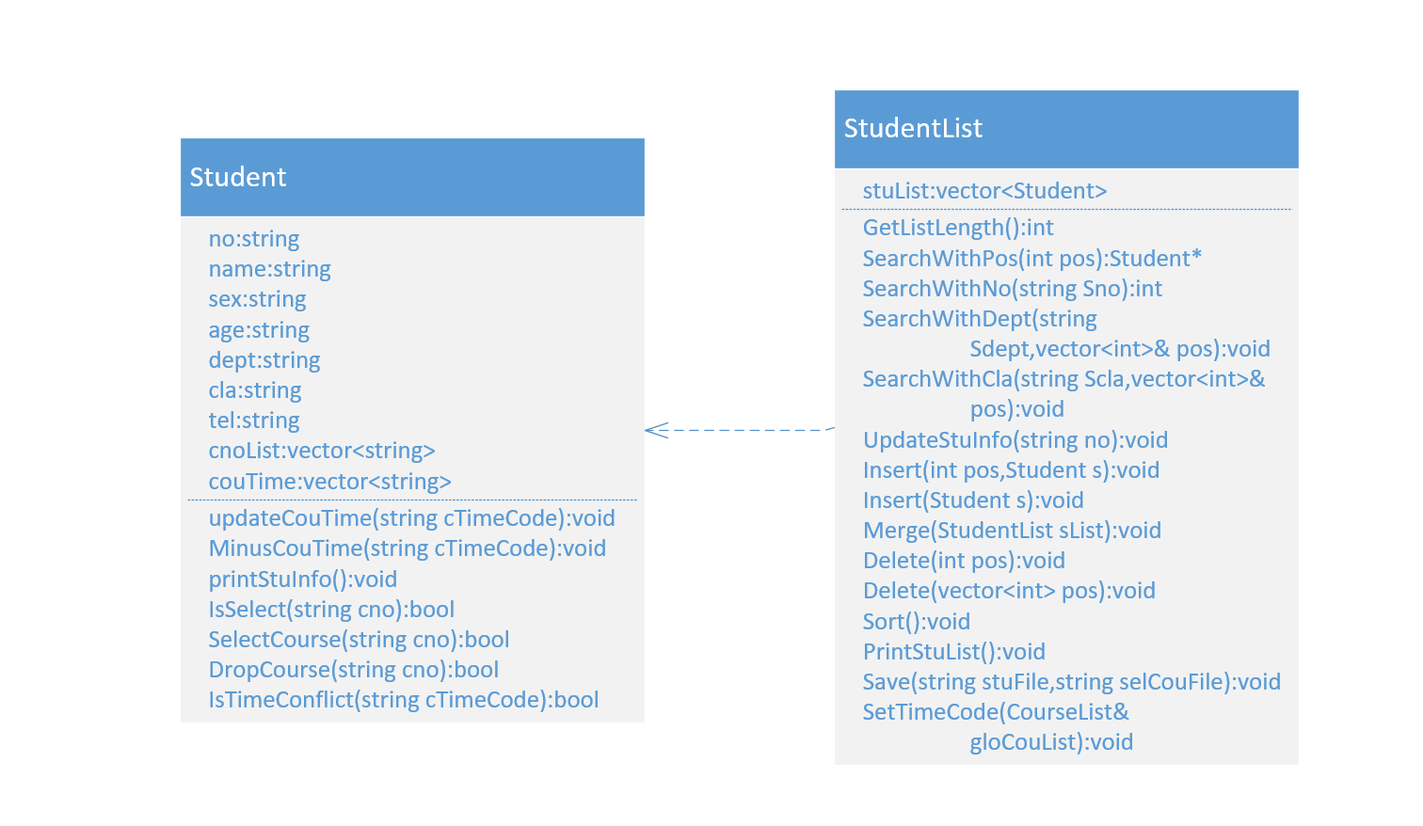
图3.2.2 学生类及学生表类类图
课程类 Course
课程表类 CourseList
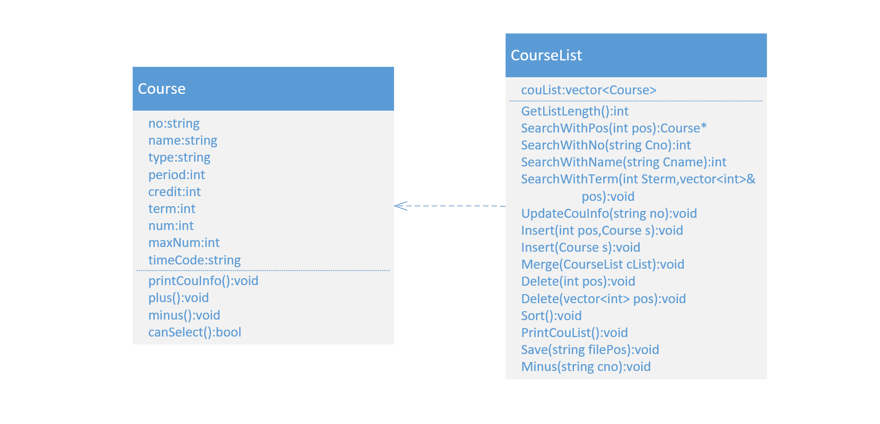
图3.2.3 课程类及课程表类类图
账户类 Account
账户表类 AccountList
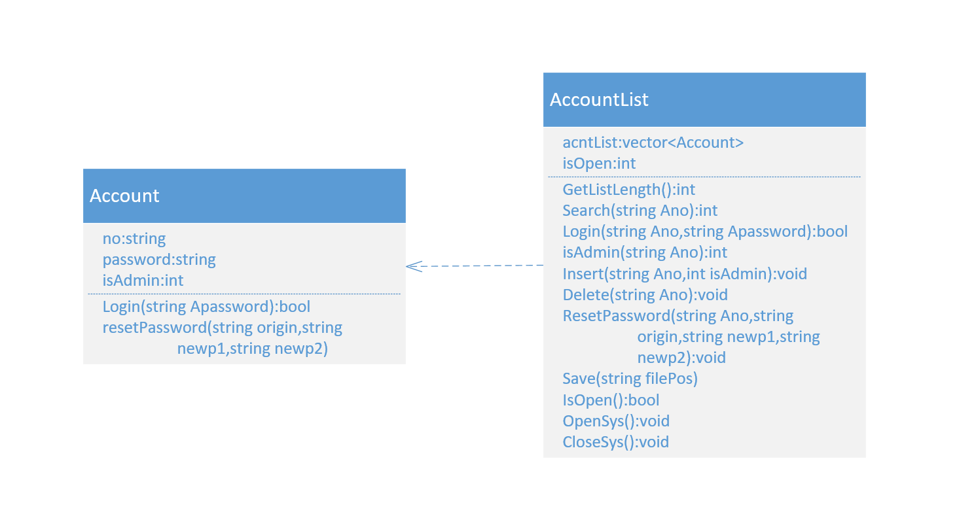
图3.2.4 账户类及账户表类类图
功能函数

序号 | 函数声明 | 功能描述
学生管理
1 | void AddStuInfo(StudentList& gloStuList, AccountList& gloAcntList) | 添加一个学生信息
2 | void MergeStuInfo(StudentList& gloStuList, AccountList& gloAcntList) | 批量添加学生信息
3 | void DelStuInfo(StudentList& gloStuList, AccountList& gloAcntList, CourseList &gloCouList) | 删除一个学生信息
4 | void DelSomeStu(StudentList & gloStuList, AccountList & gloAcntList, CourseList &gloCouList) | 批量删除学生信息
5 | void UpdateStuInfo(StudentList& gloStuList) | 更新学生信息
6 | void SearchWithSNo(StudentList& gloStuList) | 按学号查询学生
7 | void SearchWithDept(StudentList& gloStuList) | 按系别查询学生
8 | void SearchWithCla(StudentList& gloStuList) | 按班级查询学生
课程管理
9 | void AddCouInfo(CourseList& gloCouList) | 添加一门课程信息
10 | void MergeCouInfo(CourseList& gloCouList) | 批量添加课程信息
11 | void DelCouInfo(CourseList& gloCouList) | 删除课程信息
12 | void UpdateCouInfo(CourseList& gloCouList) | 更新课程信息
13 | void SearchWithCNo(CourseList& gloCouList) | 按课程代码查询课程
14 | void SearchWithCName(CourseList& gloCouList) | 按课程名称查询课程
15 | void SearchWithTerm(CourseList& gloCouList) | 按开课学期查询课程
账户管理
16 | void AddAcntInfo(AccountList& gloAcntList) | 添加账户信息
17 | void DelAcntList(AccountList& gloAcntList) | 删除账户信息
18 | void ResetAcntPassword(string Ano, AccountList& gloAcntList) | 修改密码
19 | string InputPassword() | 读取密码(以*显示)
管理员选/退课
20 | void AdminSelectCourse(StudentList& gloStuList, CourseList& gloCouList) | 管理员选课
21 | vector<int> ShowCanSelect(Student* sInfo, CourseList& gloCouList) | 显示可选课程
22 | void AdminSelectSomeCourse(StudentList& gloStuList, CourseList& gloCouList) | 管理员批量选课
23 | void AdminDropCourse(StudentList& gloStuList, CourseList& gloCouList) | 管理员退课
24 | void AdminDropSomeCourse(StudentList& gloStuList, CourseList& gloCouList) | 管理员批量退课
学生选/退课
25 | void ShowSelected(string sno, StudentList& gloStuList, CourseList& gloCouList) | 显示已选课程
26 | void StuSelectCourse(string sno, StudentList& gloStuList, CourseList& gloCouList) | 学生选课
27 | void StuDropCourse(string sno, StudentList& gloStuList, CourseList& gloCouList) | 学生退课
表3.2.1 功能函数表
重点功能
⑴开放/关闭选课
功能描述：选课系统应该是限时开放的，而管理员应该拥有开放和关闭选课的权限。
实现方式：在AcntList文件首行存储当前选课系统的开/关状态，以1/0表示。1表示开放选课，学生可登陆选课系统进行选课/退选操作；0表示关闭选课，学生登陆后不能进行相关操作。管理员可通过选择选课管理中的开放/关闭选课操作来限制学生选课。

⑵课程上课时间
功能描述：不同的课程拥有不同的上课时间，学生不能选择时间冲突的课程。
实现方式：给每个课程的上课时间进行编码，共15位，前3位表示在一周的哪一天上课，后12位对应一天的12节课，0表示该课程上课时间不包含该节课，1则表示该课程上课时间包含该节课。
例如：某课程的上课时间编码为010 000110000000，高3位为010表示为周三，后12表示该课在当天的4-5节。
给每个学生一个长度为5的数组，分别表示该生一周的已选课程上课时间，此数组在创建学生表时对该学生已选课程的时间编码进行按位或运算得到。
学生选课时根据学生要选课程的时间编码，取出前3位找到该生对应一天的时间码，将两个编码的后12位做类似按位与操作，若结果为全零说明时间不冲突可选择，否则表明时间冲突不可选

三 程序运行与调试分析
系统流程
详见图3.3.1，用户输入账户密码，系统判断用户是否存在及用户名及密码是否匹配，若匹配则成功登陆，不同类型账户拥有不同的权限，系统识别用户权限后自动为用户显示不同的界面及功能。
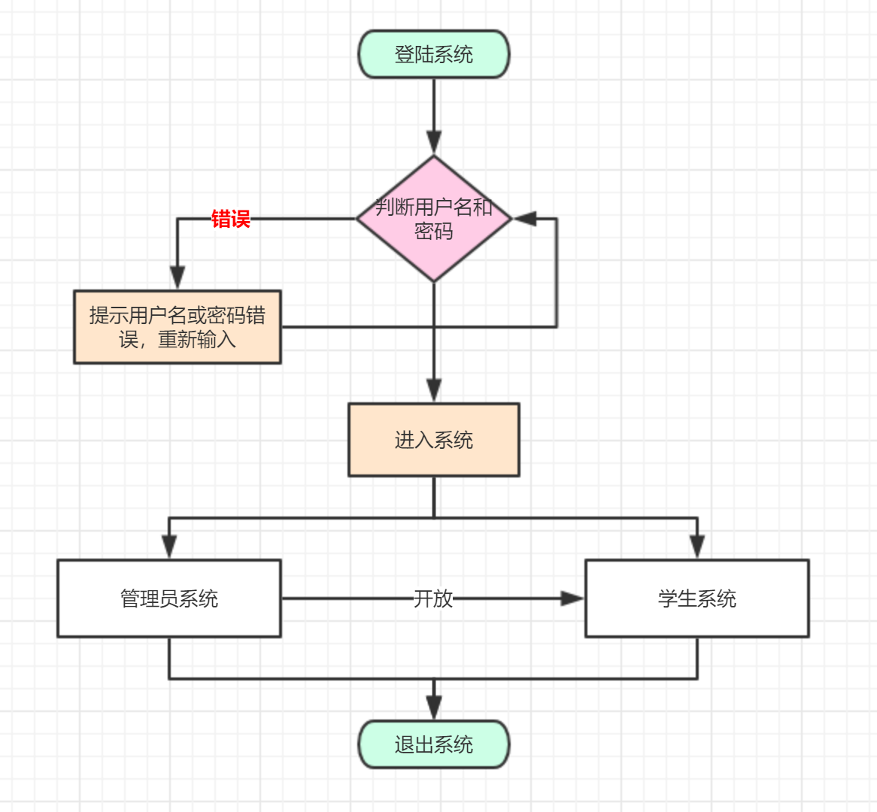
图3.3.1 系统流程图
登陆
登陆界面如图3.3.2，用户输入账号，密码回车后进入系统。
管理员系统
管理员登陆后界面如图3.3.3。分别有学生管理、课程管理、账户管理、选课管理和修改密码5个功能。
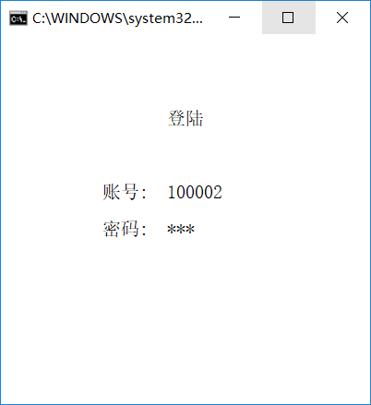
图3.3.2 登陆界面图
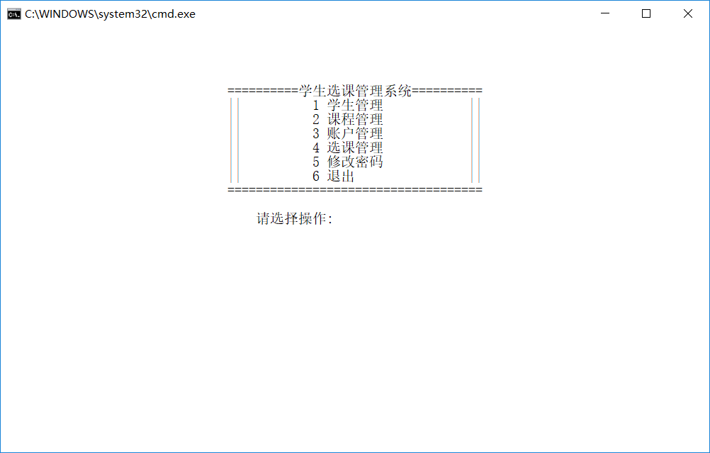
图3.3.3 管理员系统界面图
在学生管理中查询学生信息，如图3.3.4，输入学生的学号后可显示其所有信息。系统同时提供其他查询方式，在此不再赘述。
在课程管理中添加学生信息，如图3.3.5，若不能正确输入则如图3.3.5(a)所示，系统会做出提示，并结束此次操作。若正确操作则如图3.3.5(b)所示。
管理员可通过选课管理中的开放/关闭选课系统操作来控制学生能否进行学生选课操作，如图3.3.6。若管理员未开放选课，此时若有学生登陆系统并进行选课/退课操作，则系统会提示未开放，如图3.3.7所示。管理员开放选课之后则学生可正常进行选课操作，如图3.3.8。
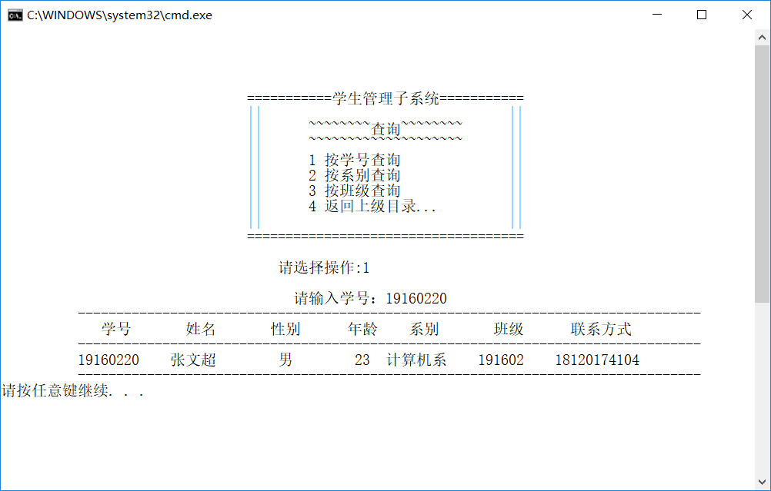
图3.3.4 查询学生信息
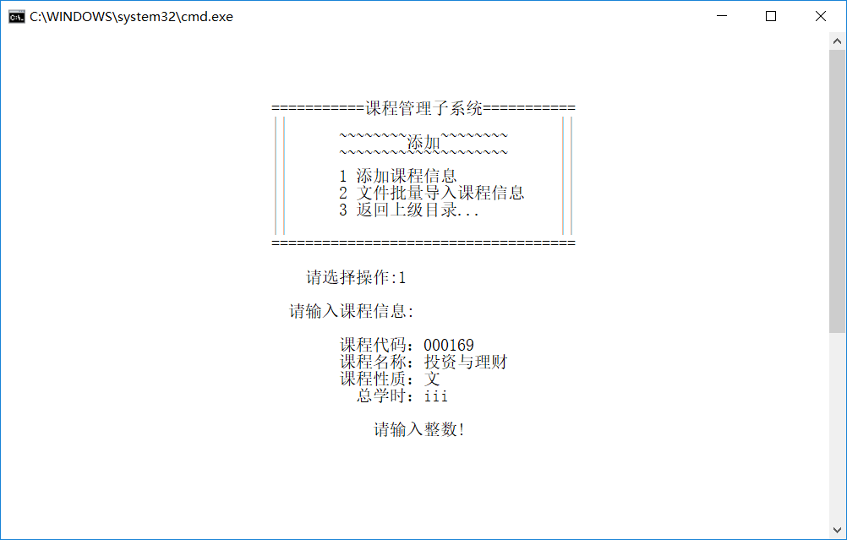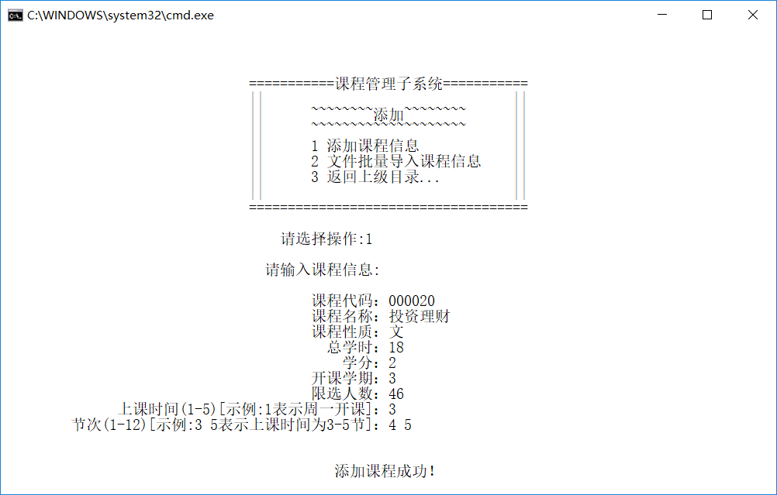
(a) 添加课程信息失败 (b)添加课程信息成功
图3.3.5 添加课程信息
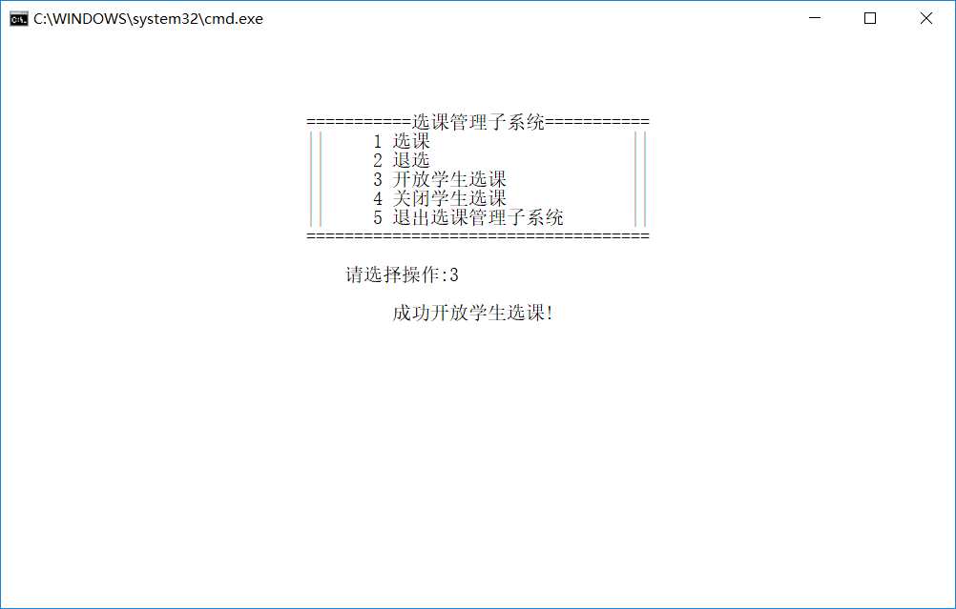
图3.3.6 开放学生选课

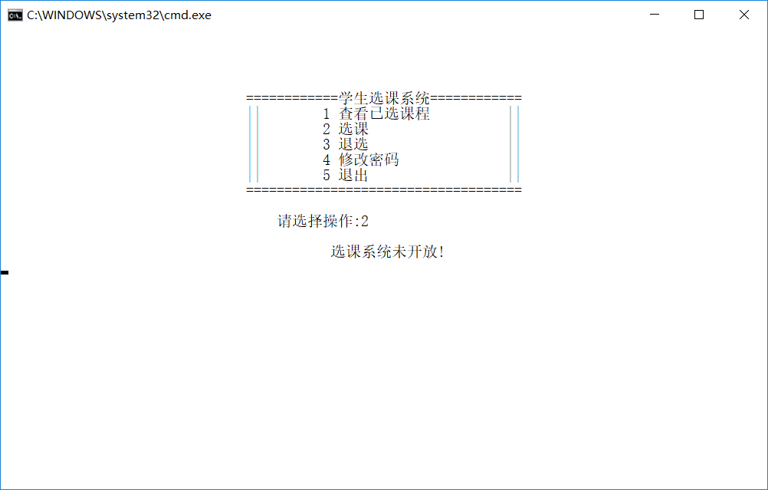
图3.3.7 选课系统未开放情况下操作
学生选课/退课
系统开放前提下，学生进行选课操作时，系统会先根据课程的限选人数和上课时间显示该学生的可选课程信息，如图3.3.9，学生只能在列出的课程中选择，超出此范围的系统将提示操作失败。
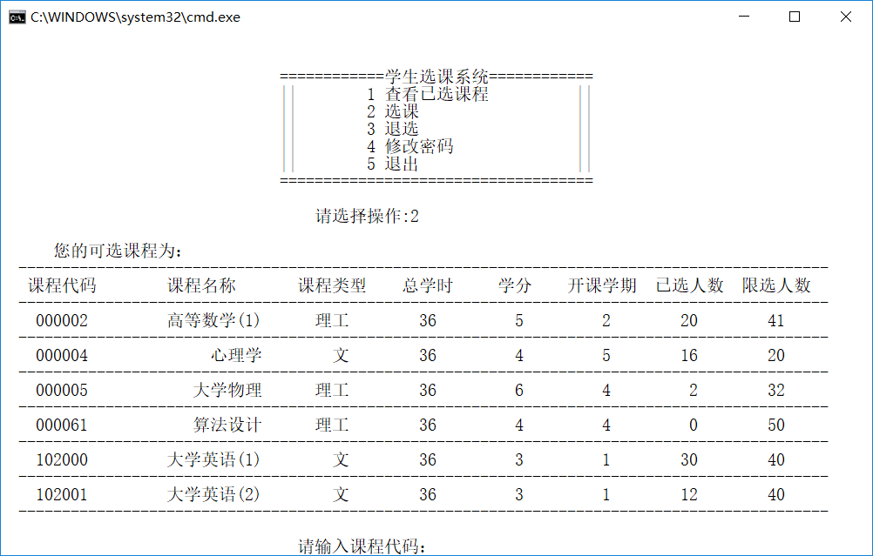
图3.3.8 选课系统开放情况下操作
退课操作与选课操作相似，系统开放前提下，学生选择退选操作后，系统会显示该生的已选课程信息，学生只能在列出的课程中退选，超出此范围的系统也将会提示操作失败。

4.课程设计心得
⑴本次课程设计使我更加熟悉了C++的相关编程方法，使我能够更加从容的运用C++解决实际的问题。
⑵本次课程设计需要对一个课题从需求分析,到设计,到编程,再到调试运行。这帮助我熟悉了软件开发的一般流程，使我能够更有条理的进行软件的开发。
⑶本次课程设计是以小组为单位，这需要小组中的两个成员互相协作、合理分工，在目标一致的前提下尽可能擦出火花。这个过程帮助我学会了团队的沟通和分工协作，让我更加了解团队化的软件开发。
⑷课程设计最后的展示环节也同样让我受益匪浅，将自己做出来的东西通过讲解的方式让更多人了解到我们的成果，这不是一个简单的过程，而本次课设的展示环节给了我们一个“说”软件的机会，从会做到会展示，这是我的最大收获。

